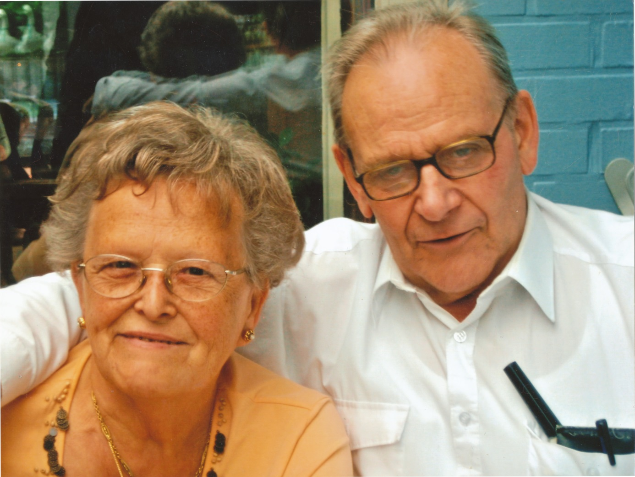

Met heel veel hardnekkig opzoekingswerk en volharding ,gesteund door zijn partner godelieve heeft Raoul Callens dit naslagwerk samengesteld.

Het boek werd nooit gepubliceerd,wij voelen ons dus vereerd u met uitdrukkelijke toestemming van de auteur in primeur het boek in verscheidene afleveringen te mogen brengen.

5OO

JAAR

CALLENS

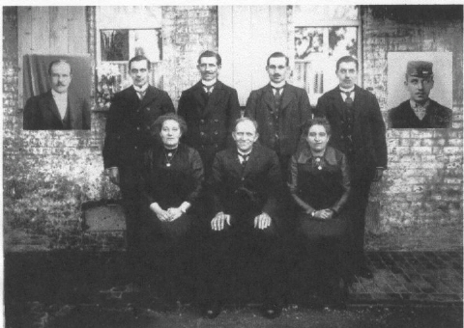

2

**De familienaam Callens[1].**

Deze naam komt in onze streken veelvuldig voor. In België vindt men zo'n 4.500 keer de naam Callens, waarvan 2.500 maal in onze provincie. De Callens-regio bij uitstek is wel Kortrijk-Waregem plus Moeskroen, zodat men zou kunnen denken dat de naam daar ontstaan is. In de index van de Kortrijkse Weeskamer vinden we een indrukwekkende lijst van naamdragers Callens. Het blijkt dat deze naam teruggaat naar de schrijfwijze Callin, die reeds in de tweede helft van de 14de eeuw in Kortrijk te vinden is. De naam Callin wordt verklaard als een afleiding van Calle, de afkorting van de voornaam Catelijne, of Catharina, waarbij de uitgang -ns wijst op "zoon van Calle".

Het is ook mogelijk dat Callin van een mannelijke voornaam is afgeleid, en misschien wel van Carle, Caerle of Callebert. Ook de Germaanse mansnaam Kallo behoort tot een der mogelijkheden.

Een heel andere versie vermeldt dat de naam Callens afgeleid werd van een familie die woonde tussen het Franse Calais en Lens.[2] Wie zal het met zekerheid zeggen?

* *

*

500 jaar geleden, bij het begin van het eerste Oostenrijks Tijdvak, tijdens het bewind van Keizer Karel (Gent 1500 - San Yuste Spanje 1558), werd Jacques Callens te Bavikhove geboren. Toen hij 30 was, in het jaar 1530, trad hij te Bavikhove in het huwelijk. Hij overleed er in 1558 in de ouderdom van 58 jaar.

Vergelijk Karel V met Jacques Callens: beide in 1500 geboren en alle twee in 1558 gestorven. De één werd keizer, de andere boer.

Wie de ouders waren van Jacques en Amand is mij tot nu toe nog onbekend, en daarom begin ik hier met de 1ste generatie van deze stamboom.

* *

*

Jacques had een broer Amand, die trouwde te Bavikhove met Magdalena Demeestere. Zij overleed er in 1559.

Een weesakte vertelt het volgende over één weeskind, Laurens genaamd:

Door de kortzichtigheid van Filips II werden onze gewesten tachtig jaar lang door onlusten en oorlog geteisterd. Hij verliet Vlaanderen om nooit meer terug te keren en bestuurde van uit Spanje ons land "op horen zeggen". Na de vrede met Frankrijk in 1559 stelde Filips II zijn halfzuster Margareta van Parma, tot landvoogdes aan.

3

1559 - Bavikhove - Amant Callens x Magdalena Meesters.

Eén wees: Lauwerynske.

*V.[3] Jacob Callens fs. Jacops in St. Denys - 25 dec 1559.*

*V. Jan Callens fs. Jacobs in Zwevegem en Willem Demeestere fs. Willems in Bavikhove, brengen over op 15 dec 1559 tgoed verstorven by het overlijden van Magdalena Meesters zijn moeder.*

In dezelfde periode (1501) werkte Michelangelo Buonarotti te Florence aan zijn meesterbeeldhouwwerk "David", en Adriaan Florenszoon, de latere paus Hadrianus VI doceerde aan de universiteit van Leuven. Keizer Karel, Paus Hadrianus[4] en Michelangelo waren drie beroemde personen uit de 16de eeuw. Een minder bekende, maar veel belangrijker iemand is Jacques Callens, de eerste voorouder in rechte lijn van deze stamboom. Zonder zijn bestaan zou ook geen enkele Callens in dit boek beschreven, er ooit geweest zijn.

De gekende geschiedenis van onze familie begint dus in Bavikhove. De oudste vermelding van de gemeentenaam was "Villa Bauinghoua" wat wil zeggen "hof van de lieden van Bavo", en dateert uit 1120.

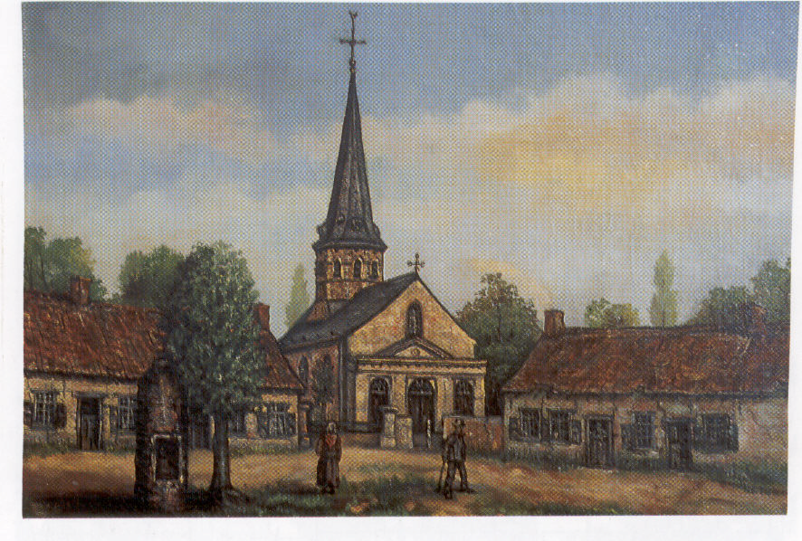

Het eerste kerkje werd gebouwd op het erfgoed van ridder Bavo, en toegewijd aan de H. Amandus. De achtzijdige toren werd bekroond met een hoge spits

Bavikhove was in de 16de eeuw een kleine gemeente met een agrarisch karakter. Een studie van het bevolkingscijfer in het jaar 1500 vermeldt 200 inwoners.

4

Het uitzicht werd bepaald door een 50 tal woonhuizen zonder verdieping, en met een strodak afgedekt. Zes van die woningen stonden op de dorpsplaats en waren eigendom van het kerkbestuur.

Een groter gebouw was het Wethuis, dat het Kerkhuis werd genoemd.

*" Een huus ende erfve, genaempt 't kerkhuus".*

* *

*

Wezen, wezerijakten, voogden en staten van goed worden dikwijls vernoemd in deze beschrijving. Daarom geef ik hier enige uitleg over de Kortrijkse weeskamer.

De samenstelling van de weeskamer bestond uit Oppervoogden. Dit waren de schepenen van de stad Kortrijk. De weeskamer had vier weesheren, twee klerken, en twee boden-deurwachters.

De bevoegdheid van de weeskamer strekte zich uit over alle poorters en buitenpoorters van Kortrijk, die bijstand kregen bij het overlijden van een van de ouders. Er werden staten van goed of inventarissen opgesteld en vastgelegd wat aan de wezen toekwam. Een wees was een minderjarig kind dat zijn vader en/of moeder verloren had. In de Kasselrei Kortrijk was men minderjarig tot op zijn 25ste jaar. Met de goedkeuring van naaste familieleden of voogden kon men ontvoogd worden. Dan leest men dat de wees *"syn selfs ghemaect is".* Dit gebeurde als bleek dat hij of zij hun goederen zelf konden beheren. Door een huwelijk was men automatisch ontvoogd.

* *

*

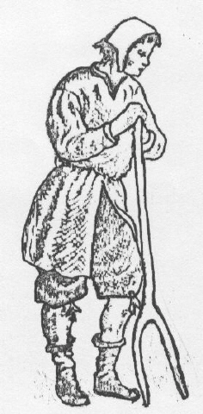Aangezien het landelijk karakter van de streek, is het praktisch zeker dat de inwoners enkel leefden van de landbouw. Ofwel waren ze zelf landbouwer, ofwel werkten ze bij de boeren.

Andere beroepen waren de pastoor en de koster, een schoenmaker, kleermaker, smid, timmerman, en de

5

In 1585 waren er maar 27 buitenpoorters ingeschreven. Er werden slechts 50 paarden en koeien geteld. 19 bunders of 27 ha grond werden bedricht, ongeveer 13 % van de beschikbare landbouwgrond. Al de rest lag vaag[5]1.

Als enige zoon van Jacques Callens heb ik Amand gevonden. Waarschijnlijk zijn er nog broers of zusters geboren in dit gezin. Zeker is dat er nog ooms en tantes zijn. Aanwijzingen hiervoor zijn de gemeenten Zwevegem en Sint-Denys, die vermeld werden op een voorgaande weesakte. Er is dus nog werk voor speurders in de genealogie.

Amand Callens, een zoon van Jacques werd gedoopt in de Sint-Amanduskerk te Bavikhove anno 1531, één jaar na het huwelijk van zijn ouders. Na het overlijden van zijn vader Jacques in 1558 nam hij het poorterschap over en betaalde verder de jaarlijkse bijdrage, volgens de inschrijvingen in de poorterslijsten te Kortrijk.

*BP. v. Kortr. te Bavikhove: Amandt Callens fs. Jacques 1558-1560 [6]2*

Tot in het jaar 1560 woonde Amand Callens in Bavikhove. Hij verhuisde naar Ingelmunster en vanaf 1561 is hij terug te vinden in de poorterslijsten van Ingelmunster als: *BP. v. Kortr. te Ingelmunster: Amandt Callens fs. Jacques 1561-1580 + 1580 k.v. Bavikhove..*

Hij liet dus Bavikhove voor wat het was en vestigde zich in Ingelmunster. Was het omwille van zijn huwelijk, zijn beroep of om andere redenen, geen enkel document geeft meer uitleg hierover. In ieder geval trouwde hij in 1561 toen hij 30 was, in de Sint-Amanduskerk te Ingelmunster. Hij overleed en werd begraven aan de ouderdom van 49 jaar.

Amand Callens kreeg twee zonen. De oudste was Joos.Hij werd te ingelmunster geboren in het jaar 1562, huwde er op 28jarige leeftijd mat Mauke,waarvan de familienaam mij onbekend is;Hij overleed er op 2 januarie 1646. Hij was 85 jaar geworden.Ook hij betaalde zijn jaarlijkse bijdrage als buitenpoorter.

*BP.v.Kortr. te ingelm.Joos Callens fs Amandt 1581-1641*

**Joos is de derde rechtstreekse voorouder van deze stamboom**

6

HET WEL EN WEE VAN DE FAMILIE

TUSSEN 1500 en 2005

**Door RAOUL CALLENS**

**De Kortrijkse Poorterij.**

**Meermaals komt het woord "buitenpoorter" voor in de tekst. Een poorter is** iemand die in de stad allerhande rechten genoot welke aan andere inwoners ontzegd waren. Op rechtsgebied hadden ze een bijzondere bescherming. Zo konden ze zich onttrekken aan bepaalde plaatselijke rechtspraak, en bijstand krijgen van de stedelijke schepenbanken. Ze waren vrijgesteld van belasting geheven op huizen, gronden en erven, verkocht door gewone inwoners of vreemdelingen. Ze waren vrijgesteld van het opeisen van het beste stuk uit een nalatenschap, hadden toezicht op het beheer van de weesgoederen door de weesheren, en werden van bepaalde belastingen of tol vrijgesteld. Ze konden bepaalde beroepen uitoefenen. De mensen die buiten de stad woonden werden buitenpoorters genoemd. In Kortrijk moest men in de kasselrij wonen om het poorterschap te krijgen.

De inwoners van een gemeente konden het worden door erfenis, huwelijk of aankopen. Ze dienden elk jaar een bijdrage te betalen om ingeschreven te worden in de lijsten van de stad Kortrijk. In 1540 was dit bedrag 3 stuivers.

De gebruikelijke afkortingen in de poorterslijsten zijn:

BP v. = Buitenpoorter van. Fs. = zoon van. Fa. = dochter van.

V.v.= Vader was voor als buitenpoorter. M.v.= Moeder was voor als BP.

v.o. = verzet op. Ook nog k.v. = komt van. bc = bij coop, het poorterschap werd aangekocht.

Het einde van de buitenpoorterij werd vastgesteld met de Franse Revolutie in het jaar 1797.

In 1555 nam Filips II, de zoon van Keizer Karel de taak van zijn vader over en hiermee begon in onze streken de Spaanse tijd. Filips II werd in Castilië geboren. Hij minachtte zijn Nederlandse onderdanen en sprak zelfs hun taal niet. Hij was streng katholiek en roeide het opkomend protestantisme uit. Hij was alleen meester en waande zich onfeilbaar.

Frankrijk, dat voortdurend onze grenzen schond, werd door graaf Lamoraal van Egmond verslagen bij Grevelingen

7

Ze werd bijgestaan door Egmond, Hoorn, Willem van Oranje (de Zwijger), en Granvelle de bisschop van Atrecht, die de voorstander was voor de absolute macht van de koning. Granvelle werd de eerste Vlaamse aartsbisschop, maar een zeer gehaat iemand.

In 1566 werd de beeldenstorm zonder twijfel veroorzaakt door de Calvinisten. Tegenover de katholieke strengheid kwam nu de calvinistische wreedheid. Honderden kerken en kloosters werden bestormd en al wat beeld was, onverbiddelijk vernietigd.

Zelfs Egmond en Hoorn slaagden er niet in het gepeupel tot de orde te roepen en Spanje zond de hertog van Alva om orde op zaken te stellen. Zijn ingestelde rechtbank kreeg de naam van "de Bloedraad". Egmond en Hoorn werden in 1568 op de Grote Markt te Brussel onthoofd.

Na de dood in 1598 van Filips II kwam er door de komst van zijn dochter Isabella, gehuwd met Albrecht van Oostenrijk, terug rust in ons land.

* *

*

Het poorterschap bewijst dat Amand Callens een beroep uitoefende. Hij was landbouwer. Dit bewijs wordt bevestigd door akten van wezen en erfenissen van landbouwgronden en boerderijen.

Waar de familie Callens woonde in Bavikhove is moelijk te bepalen. Slechts op één enkele plaats in het dorp, tijdens die periode, heb ik een pachter Callens gevonden, op de hoeve "Ter Coutere" waar in het jaar 1497 een zekere Willem Callin fs Joos woonde[7]1. Of hij in aanmerking komt voor deze stamboom weet ik niet zeker, maar het is wel de moeite om het even te vermelden.

8

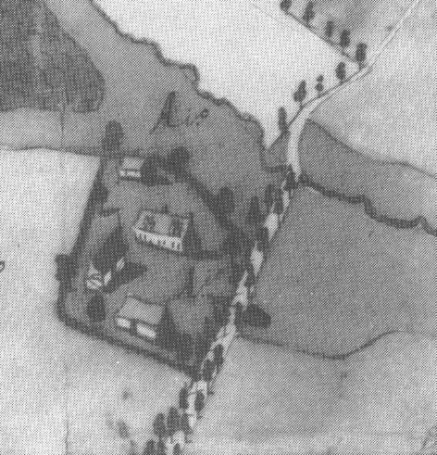"Ter Coutere" had een foncier[8] van 22 bun-ders. Een kaart van begin 1600, aan de hand van Louis de Bersaques, geeft een beeld van de hoeve, omgeven door bomen, hagen en heggen. Het woonhuis, de koestal en de schuur staan los van elkaar. Wat verderop is het oven-buur.

De bedding van de Vaarnewijckbeek is duidelijk zichtbaar.

Deze hoeve bestaat op heden nog, en is be-woond door Frank Debrabandere.

* *

*

Halfwege de 16de eeuw zorgden de Bos- en Watergeuzen voor onrust in onze contreien en werd de bevolking het slachtoffer van geweld. Moorden en branden, rovers, verkrachters en besmettelijke ziekten zorgden voor een leegloop van het platteland. De Spaanse bezetters waren gehaat wegens hun hardheid en hebzucht. Vele mensen sloegen op de vlucht.

Het ging de Callens blijkbaar nog beter dan vele anderen. Ieder jaar staat er in de buitenpoorterslijsten vermeld dat hun bijdrage werd betaald, wat toen veeleer een uitzondering was.

Te Bavikhove zagen getuigen hoe Willem Maertens van Menen zich schuldig gemaakt heeft in 1572 aan roof en inbraak in de pastorie.

*"Binnen de prochie van Baevichove daer ghyl thuus van den pastuer ghebrandt ende in viere ghesteken hebt".*

9

Te Kuurne werd in 1573 door een bende *Boschgeuzen* uit het *Iepersche*, pastoor Lucas Bate vermoord. Ze beroofden de pastorij en ontheiligden de kerk.[9]1

* *

*

**Gebruikte maten in het Kortrijkse.**

Lengtematen:

1 el = 71 cm.

1 voet = 30 cm = 10 duimen.

1 duim = 10 lijnen of strepen = 3 cm.

1 vadem = 6 voeten = 1,80 m.

1 kleine roede of perse = 3 m. = 10 voeten.

Oppervlaktematen:

1 vierkante voet = 90 cm².

1 vierkante kleine roede = 8,85 m².

1 vierkante grote roede (R) = 35 m² = 4 kleine vierkante roeden.

1 honderd lands (C) = 885 m².

1 vierendeel = 350 m² = ¼ bunder.

1 bunder (bu) = 1,4 ha 4 vierendelen = 16 honderd lands.

1 ha = 100 aren = 10.000 m².

Inhoudsmaten:

Droge Maten of Korenmaten.

1 mud= 8 zakken= 12 razieren= 48 havotten= 192 pinten= 1.056 liter.

1 pint = 5,5 liter.

1 havot of vat = 4 pinten = 22 liter.

1 razier = 4 havotten = 88 liter.

1 zak = 1,5 razieren = 132 liter.

Vloeistoffen

1 pint = 0,5 liter.

1 kan = 1 liter.

1 stoop = 4 pinten = 2 liter.

1 vat = 100 liter.

Gewichten:

1 pond = 460 g.

1 mark = 8 onsen = 230 g.

1 ons = 30 g.

1 loodje = 15 g.

1 ingelsen = 1,50 g.

1 steen = 6 pond = 2,7 kg.

10

**HET GEZIN JOOS CALLENS, gehuwd met MAUKE IN 1590.**

Ze hadden 7 kinderen: 0livier, Maria, Tanneke, Gillyne, Amand, Jan en Cathelyne.

**1. Olivier** werd geboren in 1592 te Ingelmunster. Hij huwde op zijn 25ste met Janneke Callens, de dochter van Rogier, een ver achternichtje. Kwestie van de roerende en onroerende goederen zoveel mogelijk in de familie bijeen te houden, wat in die tijd veel gebeurde bij welstellenden, en zelfs nu ook nog. Het koppel vestigde zich te Kuurne. Olivier was buitenpoorter tot 1640.

*B.P. v. Kortr. te Kuurne: Olivier Callens fs Joos 1617-1640.*

Hij overleed te Kuurne op 68 jarige leeftijd, en zijn vrouw Janneke Callens overleed er in 1641.

Olivier en Janneke kregen samen zeven kinderen: Matthys, Jan, Pieter, Mayke, Guillenke, Olivier en Joos. Ze werden allen in Kuurne geboren en in 1641 betaalde vader Olivier voor hen het poorterschap.

*BP. v. Kortr. te Kuurne: Matthys fs Olivier 1641-1695.*

*Jan fs Olivier 1641-1677.*

*Pieter fs Olivier 1641-1645.*

*Mayke fa Olivier 1641-1653.*

*Olivier fs Olivier 1641-1645.*

Gillis en Joos waren reeds gestorven in 1641.

Uittreksel weesakte van 1641 - Kuurne - 0livier Callens - 80 - 3 V°.

*Joos Callens fs Olivier in Cuerne deede eed 11 mar 1644.*

*J. Ferrant weesheere.*

*Amant Callens fs Joos in Hulste, voogd paterneel van matthyske, Janske, pieterke, guillaumke, olivierke en mayke Callens fy Olivier, Joos zone bringen over bij eede 2 maart 1643 tgoet hun verstorven van Janneke callens fa rogiers heuren moeder.*

*- Op den 30 april 1650 verklaerde Amant Callens voocht, dat pieterken en guillaemken overleden syn en tgoet verstorven naar costhume.*

Het jongste kind Joos staat niet op deze wezerijakte vermeld want hij was reeds overleden in 1639.

Olivier en Janneke leefden met hun gezin op een hoevetje te Kuurne, gelegen aan de Hazebeek, op de grens van Hulste en Lendelede, aan het straatje naar Ingelmunster. Ze hadden veel land te bewerken, maar met hun groot gezin van zeven kinderen zou dit geen probleem mogen zijn, ware het niet dat er vier van hen op jonge leeftijd stierven.

11

Moeder Janneke overleed in 1641 zodat Olivier, met twee zonen, Matthys en Jan en een dochter Mayke op de boerderij achterbleven.

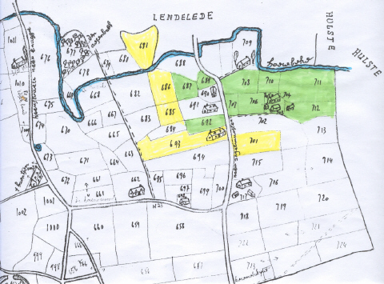**Detail uit het grondplan van Kuurne.**

Het groengekleurde op dit grondplan van 1664, opgemaakt door A. Debersaques, is het land van Olivier en Janneke Callens. Ze woonden met hun gezin in de gebouwen op de percelen Nr. 703, 704 en 705. Het ovenbuur stond in de boomgaard op perceel 712. Dit hoevetje was 5 bunders of ongeveer 7 ½ ha groot.

Het geelgekleurde is van Joos Coucke met zijn woonhuis op perceel 693. De gehele oppervlakte bedroeg 3 bunders, of 4 ½ ha.

Neem er nog de percelen 691 en 684 bij, samen 13 honderd lands, eigendom van de weduwe Jan Noppe, die van haar renten leefde in het huis op perceel 691.

Deze drie eigenaars hadden samen een 12 tal ha landbouwgrond en weiden te bedrichten.

In het huisje op het perceel 690, driehonderd lands en 3 roeden groot woonde Antheunis Vanhee.

Vader Olivier, de zonen Matthys en Jan alsook de dochter Mayke Callens, samen met hun naaste buurman Joos Coucke bewerkten deze 12 ha landbouwgrond. Neem nog daarbij dat Antheunis Vanhee er kwam werken, en met zijn zessen hielden ze de boerderij draaiende

12

Matthys trouwde in 1658 met Margareta Deburggraeve, Jan bleef de eeuwige jeugd trouw en Mayke bleef tot haar 28ste jong. Ze trouwde in 1653 met Martinus De Deurwaerder, en samen vestigden ze zich in de naastgelegen woning op het erf. Ze hielpen ook op de boerderij.

Verder in dit gezin overleed Pieter in 1645 op 22 jarige leeftijd, Gillis stierf aan 14 jaar, Olivier was 16, en Joos werd amper 8 jaar oud.

Martinus De Deurwaerder en zijn vrouw Mayke Callens gingen als echte Kuurnenaars geregeld, met Brik de ezel in de traamkar[10] gespannen, naar Kortrijk om hun landbouwproducten te verkopen op de markt. Groenten, fruit, boter, melk en eieren, de opbrengst van de hoeve, werden er verhandeld.

Verder werd er veel graan gezaaid en geoogst; tarwe voor brood, en gerste en rogge voor het varken. Haver diende voor paard of ezel.

Het roggestro dat veel langer was dan dat van tarwe en gerste, werd verkocht en gebruikt als dakbedekking voor huizen en schuren.

De zaterdag was het volop werken in het ovenbuur. In de trog was Jan deeg aan het kneden om brood te bakken. Teun Vanhee was naar de haantjeshoek in de buurt geweest, om een kanneke biergist. In de herberg 't Haantje bracht Joos Doornaert, de brouwer van de Curenbrugghe iedere week biergist mee op zijn bierronde.

Joos Coucke warmde de oven op. Met het gedroogde snoeihout van de hagen en de knotwilgen werd de oven gestookt. Als hij langs de binnenkant gloeiend heet was, en de stenen wit zagen van de hitte, dan werden de broden met de houten copale of het palet er in geschoven.

Na drie kwartier tot een uur was het brood gebakken, en de zondagmorgen lagen er verse boterhammen met smout[11] op tafel. De boeren slachtten geregeld een varken en hadden veel smout; kent ge de zeispreuk niet: *"Waarmee dragen de boeren het goud; ze verkopen de boter en eten het smout".*

De rest van de week werd er oudbakken brood gegeten, tot het ritueel de volgende zaterdag herbegon.

Na de eerste bakte volgde een tweede met roggemeel en heel weinig gist. Dat roggebrood diende voor de beesten, vooral Brik de ezel was er verzot op

1. De Leiegouw 1994-Afl.1.
2. Gegevens Marc Callens-Moeskroen
3. V = Voogd
4. Hadrianus VI-Adriaan Florenszoon, ° Utrecht 1459 + Rome 1523. Vanaf 1491 werd hij theoloog in Leuven; in 1507 opvoeder van Karel V, en in 1522 tot paus gekozen.
5. 1 Zie boek "De Sint-Amanduskerk van Bavikhove" -Ph.Despriet en G. Vuylsteke.
6. 2 Zie RAK. Alle Buitenpoorters staan vermeld op een lijst in het Rijks Archief te Kortrijk.
7. 1 De Roede van Harelbeke 1994. Nr. 13 - 100 jaar BAVIK -R.Cauwe, P.Kerckhof, G. Vuylsteke.
8. Foncier: Alle gronden en gebouwen die bij een hoeve thuishoren.
9. 1 Gegevens Cuerna - Parochiaal leven te Kuurne.
10. Traamkar: kar met twee wielen. Tussen de tramen werden paard of ezel ingespannen.
11. Smout: Gesmolten varkensvet.